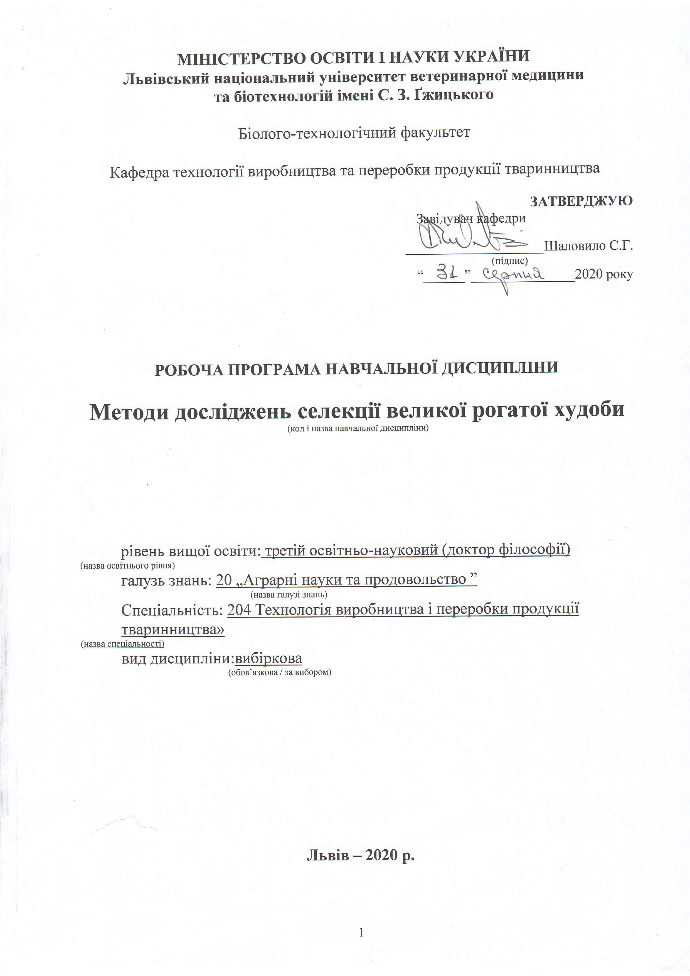
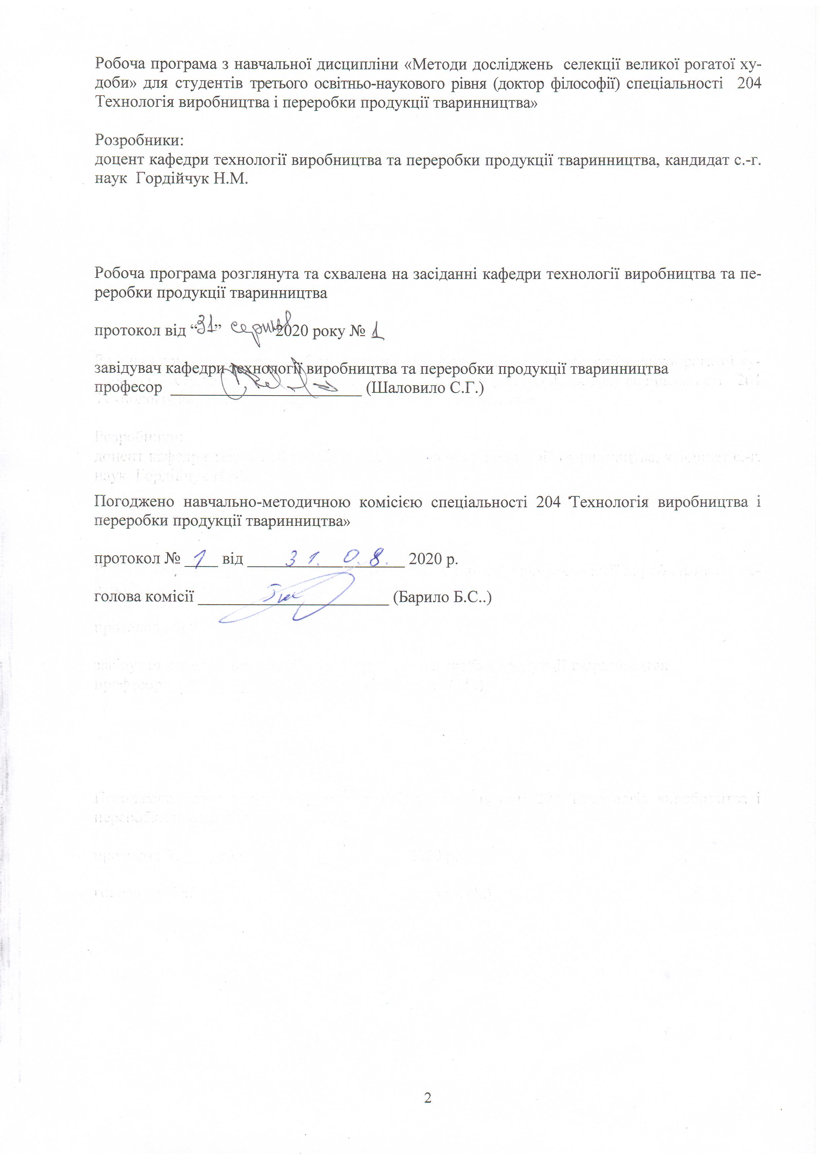

1. Опис навчальної дисципліни
Найменування показників | Всього годин
 | Денна форма навчання
Кількість кредитів/годин | 3 / 90
Усього годин аудиторної роботи | 30
в т.ч.:
- лекційні заняття, год. | 12
- практичні заняття, год. | ––
- лабораторні заняття, год | 18
семінарські заняття, год | ––
Усього годин самостійної роботи | 60
Вид контролю | залік

Примітка.
Частка аудиторного навчального часу студента у відсотковому вимірі:
для денної форми навчання – 33,3 %.

2. Предмет, мета та завдання навчальної дисципліни
2.1. Предметом навчальної дисципліни є методи досліджень в селекції великої рогатої худоби. Метою вивчення дисципліни “Методи досліджень селекції великої рогатої худоби” є оволодіння аспірантами теоретичною базою та сучасними методиками досліджень з основ збільшення виробництва продукції тваринництва на основі якісного поліпшення існуючих та виведення нових порід, типів, ліній і високопродуктивних кросів. Оволодіння цими методиками базується на знанні біології великої рогатої худоби, теоретичної частини і практичних аспектів селекційно-племінної роботи в молочному і мʼясному скотарстві.
2.2. Завдання навчальної дисципліни (ЗК, ФК)
Вивчення навчальної дисципліни передбачає формування у аспірантів необхідних
компетентностей:
2.2. Завдання навчальної дисципліни (ЗК, ФК)
Вивчення навчальної дисципліни передбачає формування у аспірантів необхідних
компетентностей:
Загальні компетентності:
- Дослідницька здатність. Компетентності ініціювати та виконувати (індивідуально чи в науковій групі) наукові дослідження, що приводять до отримання нових знань і розуміння новітніх технологій виробництва продуктів тваринництва
- Креативність. Потенціал креативності у генеруванні ідей та досягненні наукових цілей.
Фахові компетентності:
- Дослідницькі здатності в галузі аграрної науки і продовольства. Компетентність виконувати оригінальні дослідження в експериментальній технології виробництва продуктів тваринництва, годівлі тварин та технології кормів та досягнення наукових результатів, які створюють нові знання, із звертанням особливої уваги до актуальних проблем та використання новітніх наукових методів..
- Технологічні здатності. Компетентність у використанні наукового обладнання та технологій, що відносяться до аграрної науки та продовольства.
- Здатності аналізу даних. Компетентність аналізувати дані проведених експериментів із дослідження окремих елементів технології виробництва продуктів тваринництва, які можуть бути великого обсягу та вимагати застосування потужних обчислювальних ресурсів.
- Здатності до критики та оцінювання. Компетентність інтерпретувати результати експериментів та брати участь у дискусіях із досвідченими фахівцями-науковцями стосовно наукового значення та потенційних наслідків отриманих результатів.
- Програмні результати навчання (Р)
- У результаті вивчення навчальної дисципліни студент повинен бути здатним продемонструвати такі результати навчання:
- Здобуття знань і розумінь поглибленого рівня у технології виробництва продуктів тваринництва та споріднених галузях, включаючи методики проведення експериментів, рівень цих знань повинен буди достатнім для проведення наукових досліджень на рівні останніх світових досягнень і спрямованим на їх розширення та поглиблення.
- Здатність робити огляд та пошук інформації в спеціалізованій літературі, використовуючи різноманітні ресурси: журнали, бази даних, он-лайн ресурси
- Здатність вести спеціалізовані наукові семінари та публікувати наукові статті в основних наукових журналах даної галузі.
- Досягнення відповідних знань, розумінь та здатностей використання методів аналізу даних і статистики на найсучаснішому рівні.

3. Структура навчальної дисципліни
3.1. Розподіл навчальних занять за розділами дисципліни
№ та тема розділу | Кількість годин
 | Усього | У тому числі-
 |  | л |  | лаб | с.р.
1 | 2 | 3 |  | 4 | 5
Розділ 1. Загальна теорія селекції
Тема 1. Селекція за якісними, альтернативними  та трансгресивними ознаками | 14 |  | 2 | 2 | 10
Тема 2. Методи створення нових порід, сучасні  принципи і підходи | 14 |  | 2 | 2 | 10
Розділ 2. Теоретичні основи проведення наукових досліджень селекції великої рогатої худоби
Тема 3. Селекційні методи досліджень в тваринництві | 16 | 2 |  | 4 | 10
Тема 4. Методи досліджень у молочному і мʼясному скотарстві | 16 | 2 |  | 4 | 10
Розділ 3. Сучасні напрямки та методи досліджень в селекції великої рогатої худоби в Україні
Тема 5. Методики досліджень морфологічних ознак та фізіологічних показників великої рогатої худоби – об’єктів селекції. | 14 | 2 |  | 2 | 10
Тема 6. Сучасний стан і перспективи використання традиційних методів в селекції великої рогатої худоби | 16 | 2 |  | 4 | 10
Усього годин | 90/3,0 | 12 |  | 18 | 60

3.2. Лекційні заняття
№  з/п | Назви тем та короткий зміст за навчальною програмою | Кількість  годин
 |  | ДФН
Розділ 1. Загальна теорія селекції
1. | Селекція за якісними, альтернативними  та трансгресивними ознаками. Кількість селекційних ознак. Специфічні генетичні методи. Плато селекції та методи його подолання. | 2
2. | Методи створення нових порід, сучасні  принципи і підходи. Шляхи виведення нових порід. Роль масштабу і фону селекції. | 2
Розділ 2. Теоретичні основи проведення наукових досліджень селекції великої рогатої
3. | Селекційні методи досліджень в тваринництві | 2
4. | Методи досліджень у молочному і мʼясному скотарстві. Об’єкти наукових досліджень в селекції великої рогатої худоби. Біохімічний поліморфізм білків, ДНК-аналіз в скотарстві. Використання результатів наукових досліджень в селекції великої рогатої худоби. | 2
Розділ 3. Сучасні напрямки та методи досліджень в селекції великої рогатої худоби в Україні
5. | Методики досліджень морфологічних ознак та фізіологічних показників великої рогатої худоби – об’єктів селекції. Основні морфологічні ознаки великої рогатої худоби як предмет наукових досліджень при проведенні селекції. Методики оцінки фізіологічного стану великої рогатої худоби. Основні гематологічні показники контролю фізіологічного стану великої рогатої худоби. Біохімічна оцінка органів і тканин у великої рогатої худоби. | 2
6. | Сучасний стан і перспективи використання традиційних методів селекції великої рогатої худоби. Використання в селекції молочної худоби найновіших генетичних методів. Основні методи вивчення успадкування стійкості і схильності до хвороб. | 2
Усього годин |  | 12

3.3. Лабораторні заняття
№  з/п | Назви тем та короткий зміст за навчальною програмою | Кількість  годин
 |  | ДФН
Розділ 1. Загальна теорія селекції
1. | Фактори еволюції, які змінюють генетичну структуру популяції, співвідношення генотипів у популяції. Математико-статистичний аналіз популяції за кількісними ознаками. | 2
2. | Прогнозування ефекту селекції в стаді за кількісними і якісними показниками. Визначення ефективності селекції в племінних стадах сільськогосподарських тварин. | 2
Розділ 1: Теоретичні основи селекції сільськогосподарських тварин
3. | Планування наукових досліджень в селекції великої рогатої худоби та їх практичне застосування. Основні методи досліджень в селекції великої рогатої худоби. Розробка стандартів добору корів в племінну групу. | 4
4. | Вибір методів досліджень. Складання завдання і календарного плану досліджень. В залежності від наукового завдання, характеру і складу робіт вибір методів досліджень. | 2
Розділ 2. Сучасні напрямки та методи досліджень в селекції великої рогатої худоби в Україні
5. | Використання традиційних методів селекції великої рогатої худоби Планування дослідницької роботи у скотарстві методами класичної селекції. Вибір методу та визначення мети селекції і використання результатів наукових досліджень в селекційно-племінній роботі з породами великої рогатої худоби. Планування дослідницької роботи методами генної інженерії в селекції великої рогатої худоби. | 4
6. | Методи оцінки племінних якостей молочної і мʼясної худоби. Методика визначення швидкості росту тварин та їх відтворної здатності. Методика оцінки племінних якостей худоби. Методика оцінки великої рогатої худоби за показниками власної продуктивності та за якістю нащадків. Оцінка результатів наукових досліджень. | 4
 | Усього годин | 18

3.4. Самостійна робота
№  з/п | Назви тем та короткий зміст за навчальною програмою | Кількість  годин
 |  | ДФН
1. | Популяційний аналіз кількісних ознак. Особливості популяцій за кількісними ознаками Закономірності успадкування кількісних ознак Популяційні параметри та їх характеристика Типи взаємодії генів. | 2
2. | Застосування генетичних параметрів у  селекційній роботі. Визначення ефективності селекції молочної худоби. | 2
Розділ 2. Теоретичні основи проведення наукових досліджень в селекції великої рогатої худоби
3. | Методи визначення селекційних ознак та генотипні параметри. Методи оцінки молочної і м᾿ясної продуктивності худоби лінійна оцінка екстер᾿єру тварин. Методи добору за комплексом ознак. | 2
4. | Методи племінної оцінки сільськогосподарських тварин. Визначення племінної цінності корови та бугаїв за власними показниками. Племінну цінність бугаїв за продуктивністю їхніх дочок. | 4
5. | Методи і форми підбору. Аналіз варіантів підбору тварин: принципи, форми і методи Індивідуальний план підбору в селекційній групі для високопродуктивних корів | 2
Розділ 3. Сучасні напрямки та методи досліджень в селекції великої рогатої худоби в Україні
6. | Методи розведення і схрещування тварин. Методи розведення молочної худоби. Методи схрещування тварин. | 2
7. | Методи оцінки племінних якостей. Методи оцінки племінних якостей корів і бугаїв молочних і м'ясних порід. Методика оцінки бугаїв-плідників молочних і мʼясних порід за якістю нащадків | 6
РАЗОМ |  | 20
Підготовка до навчальних занять та контрольних заходів |  | 40
УСЬОГО ГОДИН |  | 60

4. Індивідуальні завдання
За бажанням і вибором студента.

5. Методи навчання
Вивчення предмету “«Методи досліджень селекції великої рогатої худоби»” проводиться за допомогою наступних методів:
– викладання лекційного матеріалу;
– використання навчального наглядного матеріалу (таблиці, схеми, стенди, муляжі, слайди та ін.);
– використання комп’ютерних програм, відеофільмів;
– розв’язування ситуаційних завдань;
– проведення лабораторних досліджень та оцінка отриманих результатів;
– науково-дослідна робота;
– самостійна робота.
Основними видами навчальних занять згідно з навчальним планом є:
– лекції;
– лабораторні заняття;
– самостійна позааудиторна робота аспірантів.
Головна мета лекційного курсу – розвиток у аспірантів наукового мислення та його використання для оцінки збалансованості раціонів з врахуванням деталізованих норм потреби у поживних речовинах з використанням сучасних методів експериментальних досліджень..
Лабораторні заняття за методикою їхньої організації є практично-орієнтованими та передбачають: визначення в кормах поживних та біологічно-активних речовин та контролю їх якості безпосередньо у сертифікованій лабораторії науково-дослідної установи.
Консультація – форма навчального заняття, при якій студент отримує від викладача відповіді на конкретні запитання або пояснення окремих теоретичних положень, аспектів їхнього практичного застосування, зокрема, з тем навчальної дисципліни, які віднесені до тематичної самостійної роботи (25-35 % від обсягу годин, відведених навчальним планом на самостійну роботу).
6. Методи контролю
Поточний контроль здійснюється на кожному лабораторному занятті відповідно до конкретних цілей поточної теми. На усіх лабораторних заняттях проводиться об’єктивний контроль теоретичної підготовки та контроль засвоєння практичних навичок у вигляді тестування, письмового та (або) усного опитування, розв’язування ситуаційних завдань. Теми контролюються на заняттях (початковий контроль – як рівень готовності до проведення лабораторних занять та кінцевий – рівень знань та умінь, що набуті).
При засвоєнні кожної теми модуля за поточну навчальну діяльність студенти виставляється оцінка за чотирибальною шкалою.
Поточний контроль та оцінювання самостійної роботи студентів, яка передбачено поряд з аудиторною роботою, здійснюється під час поточного контролю теми на відповідному аудиторному занятті відповідно конкретним цілям кожної теми.
Семестровий контроль з навчальної дисципліни проводиться у формі заліку, відповідно до навчального плану.
Семестровий залік є формою підсумкового контролю, що полягає в оцінці засвоєння студентом навчального матеріалу на підставі результатів виконання ним усіх видів запланованої навчальної роботи протягом семестру: аудиторної роботи під час лекційних, лабораторних занять, самостійної роботи.
Семестровий залік не передбачає обов’язкову присутність студента і виставляється у залікову відомість за умови, що студент виконав усі види навчальної роботи, визначені робочою програмою навчальної дисципліни і його сумарна оцінка з поточного контролю становить не менше 60 балів, що відповідає позитивній (за національною шкалою) семестровій оцінці.

7. Критерії оцінювання результатів навчання студентів
Успішність студента оцінюється шляхом проведення поточного та підсумкового контролю (екзамену).
Критерії оцінювання за поточного контролю
Оцінка “відмінно” виставляється студенту, який глибоко засвоїв програмний матеріал, дав вичерпну, послідовну, грамотну і логічну відповідь на поставлені питання, тісно пов’язав теоретичні питання з практичною діяльністю. Студент повинен виявляти знання літератури монографічного (підручники, посібники) і періодичного характеру (науково-практичні та реферативні журнали, огляди нової літератури тощо), з етіології, патогенезу, діагностики, лікування та профілактики внутрішніх хвороб тварин.
Оцінка “добре” виставляється студенту, який твердо знає програмний матеріал, грамотно і по суті його викладає, не допускає суттєвих помилок у відповідях на питання, вірно вміє застосувати теоретичні положення при вирішенні практичних питань і завдань.
Оцінка “задовільно” виставляється студенту, який має знання лише матеріалу підручників, але не засвоїв окремих деталей, допускає неточності, недостатньо правильні формулювання, порушує послідовність у викладенні програмою матеріалу та має труднощі при виконанні лабораторних занять.
Оцінка “незадовільно” виставляється студенту, який не знає значної частини програмного матеріалу, допускає суттєві помилки, невпевнено, з великими труднощами виконує лабораторні роботи та практичні навички.

Критерії оцінювання семестрового контролю (заліку)
Розподіл балів для дисциплін, які завершуються заліком:
Максимальна кількість балів за засвоєння програмного матеріалу дисципліни протягом семестру становить 100, вони розподіляються таким чином:
100ПК = 100,
де: 100ПК – максимальна кількість балів з поточного контролю, які може набрати студент за семестр.
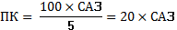
Таблиця 1.
Критерії оцінювання знань під час проведення заліку
Зараховано – | Студент задовільно засвоїв базовий матеріал, використовуючи для цього основну і додаткову навчальну літературу, а також виконавши більшість завдань, що виносилися на самостійне опрацювання. У основному, достатньо повно відповідає на запитання, інколи виникає потреба у додаткових уточнюючих питаннях. Демонструє достатнє володіння термінологією українською та латинською мовами, допускаючись помилок. Правильно досліджує мінімум 40 % систем організму дрібних тварин чи інших унаочненнях, здатний охарактеризувати функціональні особливості деяких з них. Також знає ключові відмінності цих структур у різних видів тварин, а тому, часто може встановити видову приналежність органів.
Не зараховано – | Студент незадовільно засвоїв базовий матеріал, використовуючи для цього лише основну навчальну літературу, а також частково виконавши завдання, що виносилися на самостійне опрацювання, або взагалі їх не виконавши. Студент демонструє мінімальні уривчасті знання, або їх повну відсутність. Його відповіді на запитання є не чіткими, здебільшого не зрозумілими, заплутаними та суперечливими, а тому вимагають значної кількості додаткових уточнюючих запитань, на які він також часто не може відповісти. Володіння термінологією українською та латинською мовами є мінімальним, з наявністю грубих помилок. Студент може правильно показати менше 30 % систем організму дрібних тварин чи інших унаочненнях та не здатний охарактеризувати їх функціональні особливості. Здебільшого не знає відмінностей цих систем у різних видів дрібних тварин.

За підсумками семестрового контролю в залікову відомість студентові у графу «за національною шкалою» виставляється оцінка «зараховано/не зараховано».

Шкала оцінювання успішності
За 100 – бальною  шкалою | За національною шкалою |  | За шкалою  ECTS
 | Екзамен | Залік
90–100 | Відмінно | Зараховано | А
82–89 | Добре |  | В
74–81 |  |  | С
64–73 | Задовільно |  | D
60–63 |  |  | E
35–59 | Незадовільно (не зараховано) з можливістю повторного складання |  | FX
0–34 | Незадовільно (не зараховано) з обов’язковим повторним вивченням дисципліни |  | F

8. Навчально-методичне забезпечення

1. Методичні рекомендації для проведення лабораторного заняття з курсу “Селекція сільськогосподарських тварин” на тему: “«Оцінка племінних якостей бугаїв» /Гордійчук Н.М., Шаловило С.Г., Соколова Г.О. – Львів. - 2008. – 20 с.
2. Методичні рекомендації для проведення лабораторного заняття з курсу “Селекція сільськогосподарських тварин” на тему: “ Аналіз варіантів підбору тварин: принципи, форми і принципи» /Гордійчук Н.М., Шаловило С.Г.,– Львів, 2009. –16 с.
3. Методичні рекомендації з навчальної дисципліни «Селекція сільськогосподарських тварин» на тему: «Методи оцінювання племінних якостей молочної худоби» /Гордійчук Н.М., Шаловило С.Г., Бойко А.О.- Львів, 2009. - 20 с.
4. Гордійчук Н.М., Шаловило С.Г., Голуб О.М., Бойко А.О. Навчальний посібник з навчальної дисципліни „Селекція сільськогосподарських тварин" для підготовки фахівців зі спеціальності 204 „Технологія виробництва і переробки продукції тваринництва». - Львів, 2019. –120 с.
5. Гордійчук Н.М., Шаловило С.Г., Голуб О.М., Бойко А.О. Методичні вказівки та робочий зошит з навчальної дисципліни „Селекція сільськогосподарських тварин" для підготовки фахівців з напряму підготовки 204 „Технологія виробництва і переробки продукції тваринництва». - Львів, 2019. - 70 с.

9. Рекомендована література

Базова:
1. Генетические основы селекции животных /В.Л.Петухов, Л.К.Эрнст, И.И. Гудилин и др.; Под. ред. В.Л.Петухова, И.И.Гудилина. – М.:Агропромиздат, 1989. – 448 с.
2. Генетика, селекция и биотехнология в скотоводстве /М.В.Зубец, В.П. Буркат, Ю.Ф.Мельник и др.; Под ред. М.В. Зубца, В.П. Бурката. -К.: “БМГ”, 1997.-722 с.
3. Лесли Дж. Генетические основы селекции сельскохозяйственных животных. М.; Колос, 1992.-390 с.
4. Методика оцінки бугаїв мʼясних порід /Мельник Ю.Д., Литовченко А.М., Буркат В.П. та ін. – К., 2005. – 16 с.
5. Племінна робота /довідник/ За ред. М.В. Зубця, М.З.Басовського. -К.: Асоціація "Україна", 1995.- 440 с.
6. Селекция сельскохозяйственных животных на устойчивость к болезням и повышение резистентности в условиях промышленной технологии: Сб. научн. труд. ВНИИПлем. – М., 1988. – Вып.8. – 177 с.
7. Селекція сільськогосподарських тварин / Ю.Ф. Мельник, В.П. Коваленко, А.М. Угнівенко та ін. / За заг. ред. Ю.Ф. Мельника, В.П. Коваленка, А.М. Угнівенка. – К.: «Інтас», 2008. – 445 с.

Допоміжна:
1. Положення про порядок проведення атестації та допуску до відтворення плідників для племінного використання /Пабат В.О., Микитюк Д.М., Вишневський Л.В. та ін. – К, 2006. – 26 с.
2. Угнівенко А.М., Костенко В.І., Чернявський Ю.І. Спеціалізоване м׳ясне скотарство: Навчальне видання. – К.: Вища освіта, 2006. – 303 с..
3. Методичні рекомендації з навчальної дисципліни “Селекція сільськогосподарських тварин” на тему: «Розробка перспективних планів селекційно-племінної роботи з породами великої рогатої худоби» / Шаловило С.Г., Гордійчук Н.М., Соколова Г.О. - Львів, 2009. – 45 с.

10. Електронні ресурси
Нормативною базою вивчення дисципліни є програма, навчальний план та робоча програма дисципліни. Джерелами інформаційних ресурсів вивчення дисципліни є:
- Електронні інформаційні ресурси мережі інтернет з переліком сайтів:
Сайт:http://tvarynnyctvo.ru/skotarstvo/117-pleminna-robota-v-skotarstvi.html
Сайт:http://tvarynnyctvo.ru/skotarstvo/page/6/

11. Погодження міждисциплінарних інтеграцій навчальної дисципліни
№ з/п | Навчальні дисципліни, що забезпечують дану | Кафедра | Прізвище та ініціали відповідального викладача | Підпис викладача
1

№ з/п | Навчальні дисципліни, забезпечувані даною | Кафедра | Прізвище та ініціали відповідального викладача | Підпис викладача
1.
2.
3.

12. Зміни та доповнення до робочої програми навчальної дисципліни
№  з/п | Зміст внесених змін (доповнень) | Дата і № протоколу  засідання кафедри | Підпис зав. кафедри
1.
2.
3.
4.
5.

